Комитет по образованию Санкт-Петербурга
Государственное образовательное учреждение
Среднего профессионального образования
КОЛЛЕДЖ «ВЫСШАЯ БАНКОВСКАЯ ШКОЛА»
Реферат
По теме: «Современные редакторы растровой графики».
Выполнила
Студентка группы № 31
Егорова Ксения
Проверила
Казакова Н.В
Санкт-Петербург
2011
Введение
В настоящее время рынок программного обеспечения переполнен различными программами и редакторами, позволяющими обрабатывать и редактировать цифровые фото. Человеку, не слишком хорошо понимающему особенности тех или иных программных средств, порой очень сложно разобраться в этом многообразии софта. Однако, правильный выбор программных средств для решения конкретной задачи по обработке фотоснимков является одним из залогов успеха получения законченных фотографий. Говоря о графических редакторах, прежде всего, необходимо отметить, что все цифровые изображения подразделяются на векторные и точечные.
Графический редактор — программа (или пакет программ), позволяющая создавать и редактировать двумерные изображения с помощью компьютера
1. Растровые графические редакторы
Растровый графический редактор — специализированная программа, предназначенная для создания и обработки изображений. Подобные программные продукты нашли широкое применение в работе художников-иллюстраторов, при подготовке изображений к печати типографским способом или на фотобумаге, публикации в интернете.
Растровые графические редакторы позволяют пользователю рисовать и редактировать изображения на экране компьютера, а также сохранять их в различных растровых форматах, таких как, например, JPEG и TIFF, позволяющих сохранять растровую графику с незначительным снижением качества за счёт использования алгоритмов сжатия с потерями, PNG и GIF, поддерживающими хорошее сжатие без потерь, и BMP, также поддерживающем сжатие (RLE), но в общем случае представляющем собой несжатое «попиксельное» описание изображения.
В противоположность векторным редакторам, растровые используют для представления изображений матрицу точек (bitmap). Однако, большинство современных растровых редакторов содержат векторные инструменты редактирования в качестве вспомогательных.

  - Adobe Photoshop
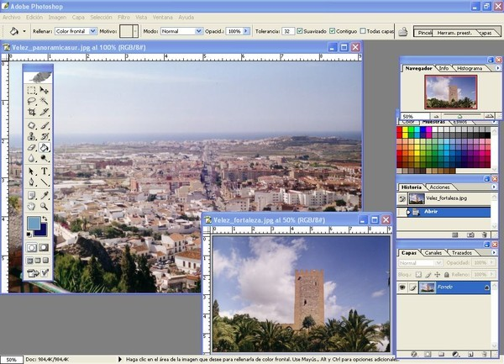
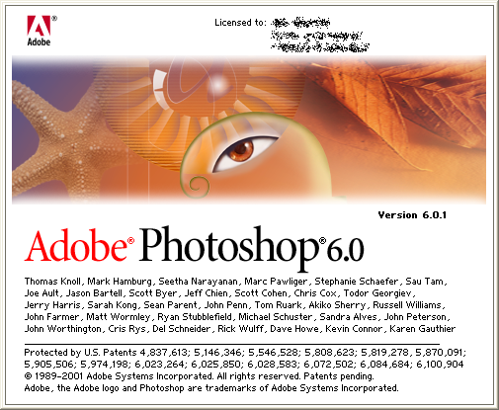
Adobe Photoshop — растровый графический редактор, разработанный и распространяемый фирмой Adobe Systems. Этот продукт является лидером рынка в области коммерческих средств редактирования растровых изображений, и наиболее известным продуктом фирмы Adobe. Часто эту программу называют просто Photoshop (Фотошоп). Photoshop тесно связан с другими программами для обработки медиафайлов, анимации и другого творчества. Совместно с такими программами, как Adobe ImageReady (программа упразднена в версии CS3), Adobe Illustrator, Adobe Premiere, Adobe After Effects и Adobe Encore DVD, он может использоваться для создания профессиональных DVD, обеспечивает средства нелинейного монтажа и создания таких спецэффектов, как фоны, текстуры и т. д. для телевидения, кинематографа и всемирной паутины. Основной формат Photoshop, PSD, может быть экспортирован и импортирован во весь ряд этих программных продуктов. Photoshop CS поддерживает создание меню для DVD. Совместно с Adobe Encore DVD, Photoshop позволяет создавать меню или кнопки DVD. Photoshop CS3 в версии Extended поддерживает также работу с трёхмерными слоями.
Из-за высокой популярности Photoshop, поддержка его формата файлов, PSD, была реализована в его основных конкурентах, таких, как Macromedia Fireworks, Corel PhotoPaint, Pixel image editor, WinImages, GIMP, Jasc Paintshop Pro и т. д.
Photoshop поддерживает следующие цветовые модели:
- RGB
- LAB
- CMYK
- Grayscale
- BitMap
- Duotone
Photoshop фирмы Adobe многооконный графический редактор позволяет создавать и редактировать сложные рисунки, а также обрабатывать графические изображения (фотографии). Содержит множество фильтров для обработки фотографий (изменение яркости, контрастности и т.д.).

  - GIMP
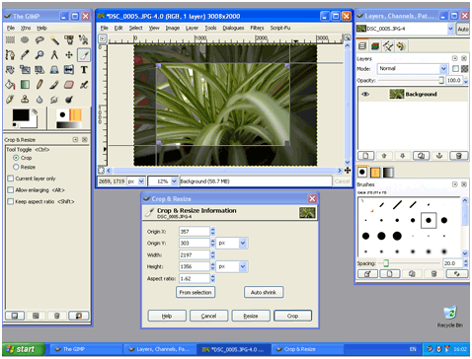
GNU Image Manipulation Program или GIMP (Гимп) — растровый графический редактор, программа для создания и обработки растровой графики. Частично поддерживается векторная графика. Проект основан в 1995 году Спенсером Кимбелломи Питером Маттисом как дипломный проект, в настоящий момент поддерживается группой добровольцев. Распространяется на условиях GNU General Public License.
Изначально сокращение «GIMP» означало англ. General Image Manipulation Program, а в 1997 году полное название было изменено на «GNU Image Manipulation Program», и программа официально стала частью проекта GNU.
Типичные задачи, которые можно решать при помощи GIMP, включают в себя создание графики и логотипов, масштабирование и кадрирование фотографий, раскраска, комбинирование изображений с использованием слоёв, ретуширование и преобразования изображений в различные форматы.
GIMP является одним из первых действительно пользовательских свободных приложений. Предыдущие проекты являются, в основном, инструментами, сделанными программистами для программистов. Некоторые считают GIMP первым подтверждением того, что в процессе разработки свободного ПО может появиться что-либо, чем смогут пользоваться не только хакеры. В этом смысле можно сказать, что GIMP подготовил психологическую почву для таких проектов, как KDE, GNOME, Mozilla Firefox, OpenOffice.org и множества других.
В течение продолжительного времени GIMP создавался с учётом пожеланий пользователей, но в основном согласно предпочтениям разработчиков и без привлечения экспертов по эргономике. Целостное видение проекта отсутствовало. Чтобы решить накопившиеся в результате этого проблемы, был принят ряд мер.
- В 2005 году проект GIMP был зарегистрирован участником программы OpenUsability. На конференции Libre Graphics Meeting в марте2006 года состоялась первая встреча представителей OpenUsability и команды разработчиков GIMP, в ходе которой было определено видение GIMP как продукта для конечных пользователей:
- GIMP является свободным ПО;
- GIMP является высококачественным приложением для фоторетуши и позволяет создание оригинальных изображений;
- GIMP является высококачественным приложением для создания экранной и веб-графики;
- GIMP является платформой для создания мощных и современных алгоритмов обработки графики учёными и дизайнерами;
- GIMP позволяет автоматизировать выполнение повторяющихся действий;
- GIMP легко расширяем за счёт простой установки дополнений.
Эти тезисы определяют дальнейшее развитие GIMP.
В GIMP присутствует достаточно неплохой набор инструментов цветокоррекции:
- кривые;
- уровни;
- микшер каналов;
- постеризация;
- тон-насыщенность;
- баланс цветов;
- яркость-контраст;
- обесцвечивание.
При помощи фильтров, инструментов, масок и слоёв с разными типами наложения (всего 22) можно:
- выравнивать заваленный горизонт;
- убирать искажения, вносимые оптикой;
- корректировать перспективу;
- выполнять клонирование объектов с учётом перспективы;
- кадрировать фотографии;
- удалять дефекты вроде пыли на матрице (штамп, лечебная кисть);
- имитировать использование различных цветофильтров;
- «вытаскивать» потерянную детализацию в тенях;
- Реализовано управление цветом.
В настоящее время использование GIMP в коммерческом дизайне, полиграфии и фотографии сопряжено с рядом сложностей, а во многих случаях и вовсе невозможно:
- нет поддержки плашечных цветов (и палитры Pantone — по лицензионным соображениям);
- нет полноценной поддержки цветовых моделей, CIELAB и CIE XYZ;
- нет поддержки режима 16 и более разрядов на цветовой канал;
- нет поддержки HDRi и операторов отображения тонов;
- нет процедурных (коррекционных) слоёв и эффектов слоёв.
Многие из упомянутых недочётов планируется устранить на втором этапе перехода к использованию библиотеки GEGL.
Существует расширение для экспорта в TIFF с цветоделением в CMYK и цветопробой.

1.3 PAINT
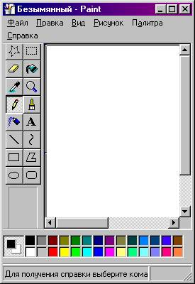
Paint— простой однооконный графический редактор, который позволяет создавать и редактировать достаточно сложные рисунки. Окно графического редактора Paint имеет стандартный вид.Простой растровый графический редактор компании Microsoft, входящий в состав всех операционных систем Windows, начиная с первых версий.
Первая версия Paint появилась в Windows 1.0. В Windows 3.0 был переименован в PaintBrush. Но потом в Windows 95 и поздних версиях Windows, он был опять переименован в Paint (однако, программа может вызываться и командой-затычкой pbrush, что есть явное сокращение от Paint Brush). В версии из Windows 3.x и более ранних версиях поддерживались только форматы MSP, BMP, PCX и RLE. Первый и последние два в следующих версиях больше не поддерживаются.
В Windows 95 была введена новая версия Paint. Тот же самый интерфейс продолжает использоваться в следующих версиях Windows. В Windows 98, Windows 2000 и Windows ME изображения могли быть сохранены в форматах GIF и JPEG, если были установлены необходимые графические фильтры от Microsoft (обычно они устанавливались вместе с другими приложениями от Microsoft, такими как Microsoft Office или Microsoft PhotoDraw). Начиная с Windows XP фильтры стали предустановленными, и добавилась поддержка форматов PNG и TIFF. В Windows Vista полностью изменены иконки.
В Windows 7 Paint впервые за 14 лет полностью переработан, получил ленточный (Ribbon) интерфейс, дополнительные кисти и фигуры, схожие с библиотекой Microsoft Office. Краткий обзор нововведений:
- 9 разновидностей кисти (Brush):
  - Обычная кисть (теперь — сглаженная)
  - Каллиграфическая кисть 1 (кисть с наклоном в 45 градусов влево)
  - Каллиграфическая кисть 2 (кисть с наклоном в 45 градусов вправо)
  - Баллончик (остался без изменений)
  - Масляная кисть (мажет толстым штрихом)
  - Пастельная кисть (похожа на цветной мел)
  - Маркер (закрашивает цветом наполовину)
  - Обыкновенный карандаш (тонкая кисть для имитации жесткого карандаша)
  - Акварель (полупрозрачная плавная постепенно исчезающая кисть)
- Также обновилась библиотека фигур, к стандартным эллипсу, прямоугольнику, вектору, кривой, многограннику и скругленному прямоугольнику добавилось еще 17 фигур, среди которых: треугольник равнобедренный, треугольник прямоугольный, ромб, пяти- и шестиугольник, стрелки вправо, влево, вверх и вниз; звезды: четырех-, пяти- и шестиугольная; прямоугольный, круглый и «думающий» пузыри для комиксов, сердце и молния.
- Нарисовав фигуру, можно еще настроить ее параметры - повернуть, растянуть, изменить цвет и фактуру.
- 7 разновидностей заливки/контура:
  - Нет/отсутствует
  - Однотонный
  - Пастель
  - Маркер
  - Масло
  - Карандаш
  - Акварель
- Также в меню "Вид" добавлены: новая линейка, режим предпросмотра печати
- Возможность получения материала для редактирования со сканера
- Теперь возможно использовать разные стили для каждого фрагмента текста внутри одной рамки
- Шкала масштаба нанесена как в сторону увеличения, так и в сторону уменьшения.

